Elektrische Betriebsmittel (z. B. Schalter, Steckdosen und Elektrowerkzeuge) werden nach ihrer Schutzart und Schutzklasse gekennzeichnet. Beides hört sich ähnlich an und wird häufig verwechselt. Schutzart und Schutzklasse stehen jedoch in keiner Beziehung zueinander.

Schutzart

Die Schutzart eines Betriebsmittels gibt die Eignung im Hinblick auf die Umgebungsbedingungen an. Die Schutzart wird mit IP (International Protection) gekennzeichnet und besteht aus einer zweistelligen Zahl. Die erste Ziffer der Zahl ist die Kennziffer für den Berührungs- und Fremdkörperschutz (Eindringen von z. B. Stäuben, Sand, Insekten oder Körperteile). Die zweite Ziffer ist die Kennzahl für den Wasserschutz. Die Kennzeichnung der Schutzart ist in der VDE 0470 Teil 1 „Schutzarten durch Gehäuse (IP-Code)“ festgelegt.

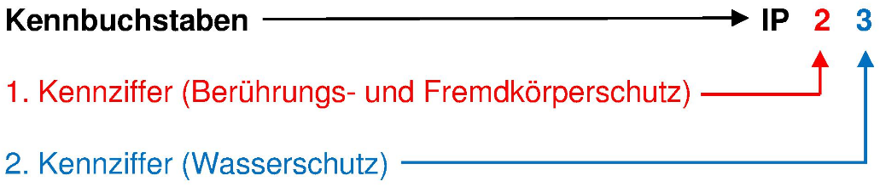

Ziffer | Bedeutung 1. Kennziffer  Berührungs- u. Fremdkörperschutz | Bedeutung 2. Kennziffer  Wasserschutz
0 | kein Schutz | kein Schutz
1 | Schutz vor Fremdkörper ≥ 50 mm Durchmesser (Handrückensicher) | Schutz vor senkrecht fallenden Tropfen
2 | Schutz vor Fremdkörper ≥ 12,5 mm Durchmesser (Fingersicher) | Schutz vor schräg fallende Tropfen  (15 ° Neigung)
3 | Schutz vor Fremdkörper ≥ 2,5 mm Durchmesser | Schutz vor Sprühwasser
4 | Schutz vor Fremdkörper ≥ 1,0 mm Durchmesser | Schutz vor Spritzwasser
5 | staubgeschützt | Schutz vor Strahlwasser
6 | staubdicht | Schutz vor starkem Strahlwasser
7 | - | Schutz bei zeitweiligem Untertauchen
8 | - | Schutz bei dauerndem Untertauchen

Die einzelnen Ziffern müssen immer getrennt betrachtet werden. Im Hinblick auf den Wasserschutz ist z. B. die Schutzart IP 24 höherwertiger als die Schutzart IP 43.

Für feste Installationen ist die Schutzart entsprechend dem Raum auszuwählen (z. B. Innenbereich trocken oder Außenbereich überdacht). Geräte sind immer entsprechend den Umgebungsbedingungen (z. B. Wetter) des Einsatzortes auszuwählen.

Eine Außensteckdose im ungeschützten Bereich muss immer eine Schutzart von mindestens IP X3 aufweisen (Festlegung in VDE 0100 Teil 737 „Errichten von Niederspannungsanlagen – Feuchte und nasse Bereiche und Räume und Anlagen im Freien“). Ein bei klarem Wetter im Sommer dort angeschlossenes Radio muss keinen Sprühwasserschutz aufweisen, wenn sich dort keine „Wasserquelle“ befindet (Festlegung nach Gefährdungsbeurteilung).
Schutzklasse

Die Schutzklasse kennzeichnet die Art der Schutzmaßnahme. Hierbei werden 3 Schutzklassen beschrieben.

Schutzklasse | Bildzeichen | Beschreibung der Schutzmaßnahme
I | 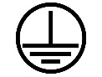 | Schutzerdung  Der Körper des Betriebsmittels (das Gehäuse) ist mit dem grün-gelben Schutzleiter verbunden. Das Gehäuse ist somit geerdet.
II |  | Schutzisolierung  Die normative Bezeichnung lautet „doppelte oder verstärkte Isolierung“. Hierbei wird durch konstruktive Maßnahmen erreicht, dass die unter Spannung stehenden Teile sicher von berührbaren Metallteilen getrennt sind. Geräte mit einer Schutzklasse II-Kennzeichnung dürfen einen grün-gelben Schutzleiter beinhalten. Dieser muss jedoch isoliert werden und genauso wie ein unter Spannung stehender Leiter behandelt werden.
III |  | Schutzkleinspannung  Ein Schutzklasse III-Gerät wird über Schutzkleinspannung (SELV/PELV) mit maximal 50 V AC oder 120 V DC versorgt.

Über den Aufbau der Geräte kann man nicht immer auf die Schutzklasse schließen. So können z. B. Kaffeemaschinen ohne Heizplatte und mit Vollkunststoffgehäuse der Schutzklasse I (Schutz-erdung) zugeordnet sein. Hier sind keine geerdeten Metallteile ersichtlich, lediglich das Heizelement ist geerdet. Andere Geräte aus Metall sind derart aufgebaut, dass sie die Anforderungen an die doppelte oder verstärke Isolierung erfüllen und nach den Richtlinien für Schutzklasse II-Geräte hergestellt werden.

